Tychy, 23 listopada 2022 r.

Raport z przeprowadzenia konsultacji

Przedmiot konsultacji
Budowa szkoleniowo – treningowego boiska piłkarskiego przy ul. Edukacji w Tychach

Zasięg konsultacji
ogólnomiejski

Termin rozpoczęcia i zakończenia konsultacji
7 - 20 listopada 2022 r.

Formy konsultacji
- elektroniczna - poprzez wypełnienie formularza na stronie www.razemtychy.pl,
- badanie ankietowe na stronie: https://umtychy.pl/ankieta/34,badanie-opinii-mieszkancow-dotyczace-rozwoju-infrastruktury-pilkarskiej-w-tychach

Nazwa i adres właściwej jednostki organizacyjnej odpowiedzialnej za konsultacje wraz z danymi kontaktowymi
Wydział Rozwoju Miasta i Funduszy Europejskich Urzędu Miasta Tychy, al. Niepodległości 49, 43-100 Tychy, tel. 32 776 39 38, email: fundusze@umtychy.pl

Informacje o zebranych propozycjach mieszkańców oraz odpowiedzi Prezydenta wraz z uzasadnieniem
w przypadku propozycji odrzuconych
Lp. | Propozycja mieszkańca/ów dotycząca przedmiotu konsultacji | Odpowiedzi Prezydenta do propozycji mieszkańców wraz z uzasadnieniem  w przypadku propozycji odrzuconych
1. | Czy sądzicie Państwo, że w Tychach są tylko kibice bądź co bądź marnej drużyny piki nożnej, której trzeba wybudować koleje boisko. Proponowałbym, aby wybudować teatr. Teatr z prawdziwego zdarzenia, do którego można wybrać się na ciekawy spektakl. | Projekt jest zgodny ze Strategią rozwoju sportu miasta Tychy na lata 2021-2025. Jednocześnie na ten cel, planowane jest pozyskanie dofinansowania w ramach Programu rozwoju infrastruktury piłkarskiej – EDYCJA 2022.  Ponadto, w mieście funkcjonuje Teatr Mały Tychy, posiadający w swojej ofercie organizację koncertów, spektakli teatralnych, operowych, operetek, kabaretów, teatrów tańca oraz wydarzeń przybliżających działalność tyskich teatrów amatorskich. Jednocześnie, przyszłym roku planowana jest termomodernizacja budynku wraz z przebudową jego wnętrza i zagospodarowaniem sąsiadującego terenu, w tym dla potrzeb organizowania kina plenerowego i spektakli teatralnych „pod chmurką”. Na ten cel gmina pozyskała ponad 21 mln dofinansowania w ramach Rządowego Fundusz Polski Ład: Program Inwestycji Strategicznych.
2. | Czy trybuny powinny być zadaszone? Zarówno na planowanym boisku, jak i na orliku/boisku obok stadionu na ul. Edukacji. Zarówno palące słońce, jak i deszcz nie sprzyja kibicowaniu młodym zawodnikom przez ich rodziny i znajomych. | Brak możliwości rozbudowy trybun - bliskość ogrodzenia kortów oraz sąsiedztwo zbiorników retencyjnych.  Istnieje możliwość zadaszenia, ale znaczącym kosztem, na który wpływa konieczność przebudowy sieci kanalizacji deszczowej, sanitarnej, wodociągowej oraz bliskość kortów tenisowych.
3. | Oczekuję, że plan budowy i zagospodarowania boiska, które powstanie uwzględnia równy dostęp do sportu wszystkich mieszkańców, w tym niezrzeszonych byłych sportowców i pasjonatów piłki nożnej. | Na budowę boiska planowane jest pozyskanie dofinansowania w ramach Programu rozwoju infrastruktury piłkarskiej – EDYCJA 2022. Celem Programu, jest rozwój infrastruktury piłkarskiej klubów Ekstraklasy oraz I ligi. Stąd też, boisko będzie udostępniane wszystkim zainteresowanym, ale z zachowaniem preferencji dla dzieci i młodzieży I-ligowego Klubu Piłkarskiego GKS Tychy, któremu głównie dedykowany jest obiekt.
4. | Uważam, że kolejne boisko do piłki nożnej jest zbędne i pieniądze te można wykorzystać na budowę innych rzeczy, których w Tychach brakuje lub boisk skierowanych dla innych sportów takich jak koszykówka lub siatkówka. | W ciągu ostatnich pięciu lat, dynamika przyrostu zawodników w wieku młodzieżowym jest bardzo duża. Ograniczenia istniejącej infrastruktury sportowej, uniemożliwiają młodszym rocznikom trenowanie na całej powierzchni boiska. Brak boiska uniemożliwia dalsze rozbudowywanie akademii piłkarskiej o kolejne drużyny. Nowe boisko z podgrzewaną płytą umożliwi efektywne korzystanie z obiektu przez cały rok, również w okresie zimowym. GKS Tychy od kilku sezonów aspiruje do czołowych lokat w I lidze. W przypadku awansu, konieczne będzie posiadanie infrastruktury przygotowanej do wymagań wyższej klasy rozgrywkowej.
5. | Czy trybuny będą miały możliwość rozbudowy o zadaszenie i zwiększenie pojemności wzdłuż boiska? Czy zegar meczowy i stanowiska dla kamery będzie miało dostęp do skrzynki elektrycznej z możliwością podłączenia do sieci 230V bez konieczności stosowania przedłużaczy? Czy stanowisko spikera będzie wyposażone chociażby w zadaszoną ławkę jak dla sędziów technicznych? Czy zaplecze sanitarne obejmuje szatnie dla drużyn i sędziów, tak żeby nie musieli biegać ze stadionu ? Czy zegar meczowy będzie zamontowany na stałe z myślą tylko dla hybrydowego boiska czy może w sposób obrotowy żeby obsłużyć jeszcze boisko sztuczne ? | W rejonie tablicy i stanowiska komentatora zaprojektowano rozdzielnię elektryczną.  Stanowisko komentatora nie będzie zadaszone.  W budynku technicznym nie zaprojektowano szatni dla zawodników i sędziów.  Tablica wyników jest stała, przeznaczona dla boiska z nawierzchnią hybrydową.

Wyniki opinii mieszkańców dotyczących rozwoju infrastruktury piłkarskiej:
W ramach konsultacji (poprzez wypełnienie formularza na stronie internetowej) udzielano następujących odpowiedzi na poniższe pytania:

- Czy dostrzega Pan/Pani potrzebę budowy szkoleniowo - treningowego boiska piłkarskiego przy ul. Edukacji, w pobliżu areny lekkoatletycznej ?

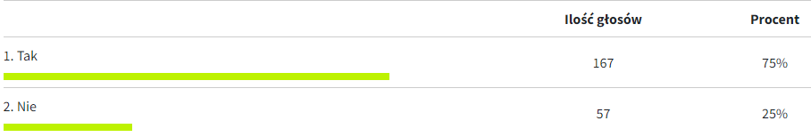

Czy Pana/Pani zdaniem realizacja inwestycji wpłynie na poprawę dostępu dzieci i młodzieży do bazy treningowo-szkoleniowej klubów piłkarskich?

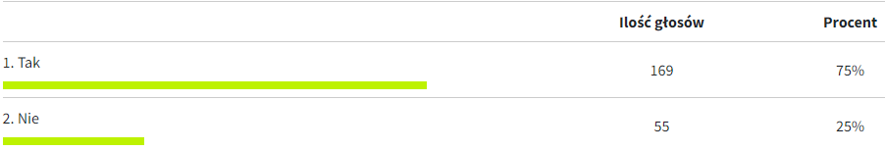

Czy Pana/Pani zdaniem realizacja inwestycji wpłynie na podnoszenie umiejętności piłkarskich dzieci i młodzieży w naszym mieście?

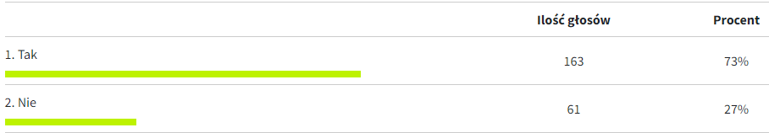

Czy Pana/Pani zdaniem realizacja inwestycji wpłynie na wzrost zainteresowania piłką nożną w mieście?

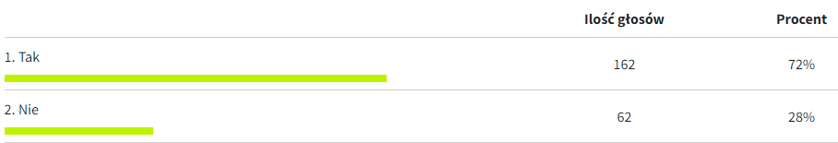

PREZYDENT MIASTA TYCHY
mgr inż. Andrzej Dziuba

